1. 课本p28，习题1（3）

函数文件balanced.m:

function g = balanced( f, level )

%取得行列数

[m, n]=size(f);

%存放各个灰度级的像素个数

count=zeros(1, level);

%遍历每个像素

for i=1:m

for j=1:n

%对应灰度级计数

count(f(i,j)+1)=count(f(i,j)+1)+1;

end

end

preSum=0;

sum=m\*n;

%原灰度级与均衡化后的灰度级的映射

map=zeros(1,level);

%根据映射函数处理像素个数

preSum=preSum+count(1);

for k=2:level

if count(k)==0

continue;

end

preSum=preSum+count(k);

map(k)=round((level-1)\*(preSum/sum));

end

%均衡化后

g=zeros(m,n);

for i=1:m

for j=1:n

g(i,j)=map(f(i,j)+1);

end

end

figure();

subplot(1,2,1);

imshow(f, []);

title('原图');

subplot(1,2,2);

imshow(g, []);

title('均衡化后的图');

end

调用测试：

f=imread('Fig1019(a).tif');

g=balanced(f, 256);

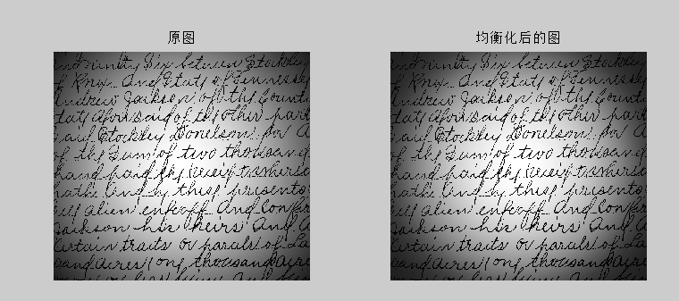

1. 课本p28，习题2

函数文件balanced.m：

function [] = linearExpand( f, fa, fb, ga, gb, level )

a=ga/fa;

b=(gb-ga)/(fb-fa);

y=((level-1)-gb)/((level-1)-fb);

%原灰度级与线性对比度展宽后的灰度级的映射

map=zeros(1,level);

for i=0:(level-1)

if i<fa

map(i+1)=a\*i;

else

if i<fb

map(i+1)=b\*(i-fa)+ga;

else

map(i+1)=y\*(i-fb)+gb;

end

end

end

[m, n]=size(f);

g=zeros(m,n);

for i=1:m

for j=1:n

g(i,j)=map(f(i,j)+1);

end

end

figure();

subplot(1,2,1);

imshow(f,[]);

title('原图');

subplot(1,2,2);

imshow(g,[]);

title('线性对比度展宽后的图');

End

调用测试：

f=[ 2 6 220 220 120 160 220 160;

2 9 221 220 120 12 12 12;

3 9 12 120 120 3 10 8;

3 7 12 10 8 3 6 6;

4 2 9 12 8 4 6 6;

2 0 7 9 6 4 2 8];

linearExpand(f, 8, 160, 4, 240, 256);





函数文件logarithm.m：

function [ g ] = nonLinear( f, c, level )

[m, n]=size(f);

map=zeros(level);

for i=1:level

map(i)=c\*log(1+(i-1));

end

g=zeros(m,n);

for i=1:m

for j=1:n

g(i,j)=map(f(i,j)+1);

end

end

figure();

subplot(1,2,1);

imshow(f, []);

title('原图');

subplot(1,2,2);

imshow(g, []);

title('对数调整后的图像');

end

测试：

f=[ 2 6 220 220 120 160 220 160;

2 9 221 220 120 12 12 12;

3 9 12 120 120 3 10 8;

3 7 12 10 8 3 6 6;

4 2 9 12 8 4 6 6;

2 0 7 9 6 4 2 8];

g2=logarithm(f, 40, 256);





函数文件如第一题的balanced.m，测试：

f=[ 2 6 220 220 120 160 220 160;

2 9 221 220 120 12 12 12;

3 9 12 120 120 3 10 8;

3 7 12 10 8 3 6 6;

4 2 9 12 8 4 6 6;

2 0 7 9 6 4 2 8];

g3=balanced(f, 256);





本题中，线性对比度展宽将灰度值中低部分展宽，使得暗色与灰色对比度增强；非线性动态范围调整（对数）将暗色部分对比度增强，将亮色部分对比度削弱；均衡化处理将暗色（像素多）的部分的灰度级差进行展宽，将亮色（像素少）的部分的灰度级差进行缩减，使得各个灰度级的像素个数比较平均。